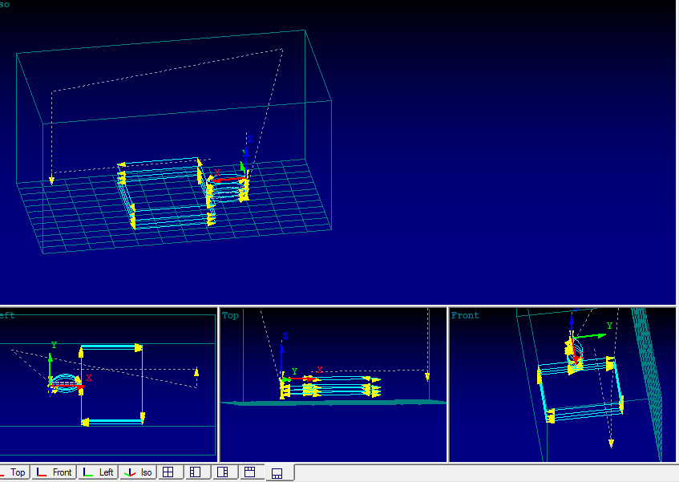

- O003(CRISTIAN)
- N01 (CONTORNO)
- T01 (CORTADOR DE D0S FILOS DIAMETRO 10)
- M06
- G00 Z2.
- G01 Z0.
- G02 X40. R15.
- G01 Y50.
- X120.
- Y-50.
- X40.
- Y0.
- G00 X0.
- G00 X40.
- G01 Y50.
- X120.
- Y-50.
- X40.
- Y0.
- G02 X0. R.15
- Z-5
- G02 X40. R15.
- G01 Y50.
- X120.
- Y-50.
- X40.
- Y0.
- G00 X0.
- G00 X40.
- G01 Y50.
- X120.
- Y-50.
- X40.
- Y0.
- G02 X0. R.15
- Z-10.
- G02 X40. R15.
- G01 Y50.
- X120.
- Y-50.
- X40.
- Y0.
- G00 X0.
- G00 X40.
- G01 Y50.
- X120.
- Y-50.
- X40.
- Y0.
- G02 X0. R.15
- Z-15.
- G02 X40. R15.
- G01 Y50.
- X120.
- Y-50.
- X40.
- Y0.
- G00 X0.
- G00 X40.
- G01 Y50.
- X120.
- Y-50.
- X40.
- Y0.
- G02 X0. R.15
- Z-20.
- G02 X40. R15.
- G01 Y50.
- X120.
- Y-50.
- X40.
- Y0.
- G00 X0.
- G00 X40.
- G01 Y50.
- X120.
- Y-50.
- X40.
- Y0.
- G02 X0. R.15
- Z-15.
- G02 X40. R15.
- G01 Y50.
- X120.
- Y-50.
- X40.
- Y0.
- G00 X0.
- G00 X40.
- G01 Y50.
- X120.
- Y-50.
- X40.
- Y0.
- G02 X0. R.15
- G00 X-50. Y75. Z100.
- T02(BROCA DE CENTROS N5)
- M06
- G00 X190. Y25.
- G00 Z10.
- G01 Z-3.
- G00 Z10.
m30
.

